SÁMEDIKKI DÁIDDÁRSTIPEANDA JUOLLUDUVVON 2018

Bargostipeanda ja bargostipeanda nuorat dáiddáriidda lea juolluduvvon:

Jørgen Stenberg Malås eret lea ožžon 2- jagáš bargostipeandda. Stenberg lea juoigi ja boazodoalli Ubmi-sámi guovllus. Son lea ovdal álmmuhan CD ja lea vuoitán Sámi Grand Prix 2014:is.
Stenberg áigu stipeanddain ovddidit luođi Ubmi-sámi guovllus. Mánát ja nuorat leat guovddážis su barggus.

Siri Broch Johansen Deanus eret lea ožžon 2-jagáš bargostipeandda. Siri Broch Johansen lea dramatihkkár ja girječálli. Sus lea beroštupmi fápmoáššiide gaskal Sámi ja stuorraservodaga ja siskkáldasat Sámis. Johansen áigu geavahit stipeandda čállit teáhterbihttá maid son lea gohčodan “SOS-Sabmie Ovttastuvvon Siiddat”
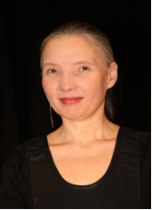
Govva: Bent Johansen

Herman Rundberg Gáivuonas eret lea ožžon 3-jagáš bargostipeandda nuorat dáiddáriidda.
Son lea komponista gii iežas komposišuvnnaiguin ja prošeavttaiguin okto ja ovttasbarggu bokte eará dáiddáriiguin ja eará dáiddasurggiiguin, čájeha gelbbolašvuođa, musikalitehta ja máŋggabealatvuođa. Son háliida bargostipeanddain dutkat mearrasámi juoiganvieruid ja ovdánahttit dáid osiid iežas komposišuvnnain. Bargostipeanda loahpahuvvo skearruin mas sámi artisttat oasálastet komposišuvnnain ja dainna lágiin ráhkadit sierra sámi jietnamáilmmi.

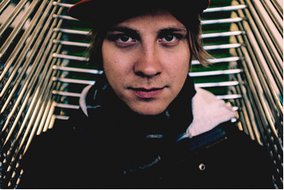
Govva: Daniel Mikkelen

Ánne Mággá Wigelius Deanus eret lea ožžon 1-jagáš bargostipeandda nuorat dáiddáriidda. Son háliida ovdánahttit iežas neavttárin ja oahppat lávluma ja jietnageavaheami. Stipeandaáigodagas son áigu gárvvistit prošeavttaid filbma- ja lávdedáidaga ektui. Son maid háliida ovdánahttit iežas filbmaneavttárin ja mánusčállin, ja sus lea manga manusideat maid son háliida ovdánahttit áiggodagas.

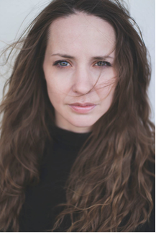
Govva: Eirin Østgårdsgjelten Sørum

Dát leat ožžon oanehisáiggestipeandda:

Filbmadahkki Per Ivar Jensen, 120 000 ru.
Per Ivar Jensen gii ássá Oslos háliida geavahit stipeandda ráhkkanit báddet «Ho mamma er dau for hælvete». Per Ivar Jensen lea bargan filmmaiguin guhkes áigge ja lea ožžon maŋgá riikkaidgaskasaš bálkkašumi iežas bargguin, son lea maid musihkkár.

Lávdedáiddár Hilde Skancke Pedersen, kr. 120 000,-
Hilde Skancke Pedersen, gii ássá Guovdageainnus, lea ollu bargan lávdedáiddárin sihke dramatihkkárin, scenografan ja bivttashábmejeaddjin. Son áigu vuđoleappot bargat sámi kulturárbbiin ja historjjáin “Mamma Karasjok” birra. Mihttu lea čállit lávdeteavstta dán historjjá vuođul ja oažžut dan buvttaduvvot.

Govvadáiddár Andreas Holtung, 120 000 ru.
Andreas Holtung, Jáhkovuotnalaš, háliida oanehisáigestipeanddain bargat stuorát govaiguin.Son bargá hui ollu njuohtamiin ja sárgumiin stuorát formáhtas. Stipeanda addá Holtungii vejolašvuođa láigohit stuorebuš bárgolanja doibmii.

Komponista ja musihkkár Lars Magne Andreassen, 40 000 ru.
Lars Magne Andreassen lea Divttasvuonas eret ja háliida komponeret, sárgut govaid ja inspirerejuvvot. Dát galgá leat vuođđun su nuppi skerrui. Sus lea dehálaš jietna julevsámi jietnaárbevieru ovdánahttimis.

Iešguhtetlágan stipeanddat leat juolluduvvon:

Kathrine Nedrejord, ávnnasstipeanda, 46 000 ru.
Neavttár ja lávdedáiddár Marja Lisa Thomasson, prošeakta, mátke- ja oahppostipeanda, 45 000 ru.
Girječálli Rauni Magga Lukkari, ávnnasstipeanda, 17 000 ru.
Neavttár Mary Sarre, mátke- ja oahppostipeanda, 27 000 ru.
Dáiddár Silje Figenschou Thoresen, ávnnas, mátki ja bálvalusat, 45 000,-

Oktiibuot ohce 70 sámi dáiddára stipeanddaid, 47 ohce bargostipeandda, 10 ohce bargostipeandda nuorát dáiddáriidda ja 27 ohce oanehisáigestipeanda.
Bargostipeanda lea gaskal jagi ja vihtta jagi, bargostipeanda nuorát dáiddáriidda lea gaskal jagi ja golbma jagi. Bargostipeanda lea 2018:is 240 000 ru.

Oanehisáiggestipeanda lea oaivvilduvvon dáiddáriidda geat háliidit stipeandda oanehat áigái, gaskal mánu ja guhtta mánu. Bajit rádjá lea 120 000 ru.

48 dáiddára ohce iešguhtetlágan stipeanddaid 2 086 900 ru. ovddas.

